Hastane Bilgi Yönetimi Sisteminde Radyolojik Görüntülemelerde Akciğer Kanseri Ön Tanı Yazılımı Eklentisi
Title of Paper in English
Mahmut Dönmez¹, Ahmet Alkan², M.Akif Sarıca ³
¹Kamu Hastaneler Birliği, , Gaziantep
²KSÜ Elektrik Elektronik Mühendisliği Bölümü, Kahramanmaraş
²KSÜ Tıp Fakültesi Radyoloji Bölümü, Kahramanmaraş
mahmut_donmez@yahoo.com, aalkan05@gmail.com

Özet
Günümüzde Akciğer kanseri en yaygın kanser hastalılarından biridir. Ülkemizde akciğer kanseri tedavisi için ülke ekonomisini etkileyecek kadar çok yüksek maliyetler harcanmaktadır. Akciğer kanserine erken teşhis konulduğu zaman hastalığın tedavisi yapılarak hem insan hayatı hem de ülkemizi büyük bir maliyetten kurtarılmış oluyor. Bu çalışma ile akciğer kanseri olabilme ihtimali olan hastaların Hastane Bilgi Yönetim Sistemi (HBYS) üzerinde RIS modülünde PACS sistemine kayıt edilen görüntülemelerin Görüntü İşleme Yöntemleri ile İşlenerek, Akciğer üzerinde tümör olma ihtimalinin tespit edilmesi ile erken teşhis yapılabilmesi çalışması yapılmıştır.

Anahtar Kelimeler — Akciğer Kanseri, Pacs Sistemi, kanser riskleri, Görüntü işleme yöntemi,

Abstract
Leave 12 mm space between Turkish and English abstracts. The abstracts should contain about 100 to 150 words, and should be identical to the abstract text submitted electronically along with the paper cover sheet. In addition, the abstract in English should be exact translation of the one in Turkish.

Giriş
Günümüzde Akciğer kanseri hastalarının sayısında ciddi artışlar olup asrımızın en kötü ve en sinsi kanser türü haline gelmiştir.
Akciğer kanseri bütün dünyada artış gösteren bir timör hastalığıdır. Bu hastalığa bağlı ölümler 20. Yüz yılın başlarına göre 3 kat artmıştır. 1920 li yıllarda akciğer tümörü bütün tümör hastalıklarının yüzde 4-6 sını oluştururken günümüzde yüzde 12-17 ini oluşturmaktadır. Bu hastalığın artmasında sanayii sektörünün gelişmesi ile zaralı gazların yayılması, hava kirliliği, sigara gibi Akciğeri kirleten etkenlergörülebilir. Bu hastalık zaman zaman kadınlarda artış oluyor gibi görülsede erkeklerde daha fazla görülmektedir. İstatistiklere göre kadınlarda görülme sıklığı erkeklerin 8 de biri kadardır [1].

Akciğer, vücudumuzun oksijen gereksinimini sağlayan şekil.1’deki organımızdır. Bir çok hücreden oluşan akciğer organımız kendi görevini yapabilmek için durumuna ve ihtiyacına göre hücreleriyle bölünerek çoğalırlar. Akciğer kanseri, akciğer dokusunda ihtiyaç ve kontrol dışı hücrelerin kendi kendini üreterek bir kitle oluşturması ile oluşan timördür. Akciğerde oluşan kitle kendi etrafında büyümeyi yapar sonraki aşamalarda etraftaki dokulara ve kan yoluyla diğer organlara bulaşır. Beyin, karaciğer, kemik gibi organlarda kanserin yayılımını yapar, bu yayılmaya metastaz adı verilir [2].

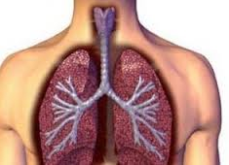
Şekil 1. Akciğer [4]

Akciğer kanseri nedenleri
Akciğer kanserinin nedenleri kesin olarak bilinmemekle birlikte, timörün oluşumunda birden çok etken oynamaktadır. Akciğer kanserinde timörü oluşturabilecek kesin etkenlerle ilgili çalışmalar yapılmıştır. Bu hastalığı artıran sebeplerden direk veya dolaylı olarak akciğer kanserine sebep olan organizmanın içinden ve dışından çeşitli tehlike etkenlerinin başlıcaları şunlardır: Başta dumanlı içecekeler olan tütün alışkanlıkları olmak üzere, sanayi kaynaklı gazlar, hava kirliliği, akciğerlerde timör üretecek şekilde tetikleyici etkenlerin iş ortamında bulunması,
Akciğerlerde lezyonların olması veya kronik iltihapların bulunması.
Yada Etiyoloji (hastalık nedenleri) yönüyle akciğer kanserinin etkenlerini iki gruba ayrılabilir: İstatistiksel olarak kanserli hücrenin türemesini oluşturan ortam etkenleri ve timörden sorumlu etkenler.
Tütün ürünlerinin içilmesi sonucu yapılan klinik araştırmalarda akciğerde timörün oluşumunda tartışmasız bir şekilde hastalığı ortaya çıkardığı ispatlanmıştır. Yine yapılan klinik araştırmalarda sigara ile bronş kanseri arasında bir istatiksel oran olduğu görülmüştür. Akciğer timörünün kullanılan tütün miktarı ve kullanılan zamanla doğru orantılı olduğu tespit edilmiştir [1].

Ortalama günlük 35-50 arası sigara içenlerin ciğerlerinin timör üretmesi, sigara içmeyenlere göre 50 kat daha fazladır. Sigara içmeyip sigara içilen duman altı olan alanlardaki kişilerin akciğerleri sigara içmişlerin akciğerleri gibi timör üretmektedir.

Büyük şehirlerde ve sanayi bölgelerinde yaşayan insanların egsoz gazı gibi gazlarda etkilenmeleri kırsal kesimdeki insanlara göre akciğer bronşlarında kanser hücreleri daha fazla görülmektedir.

İş ortamında çalışırken radon gibi maddeler krom, arsenik, kadmiyum, berilyum, kobalt, selenyum, katran, madensel yağlar gibi kimyasal maddelerle birleşince solunum yolları üzerinden akciğer bronşlarını tetikleyerek kansere sebep olabilecek etkenlerdir.

Bronşektazi, silikoz, antrakoz, akciğer kistleri, enfarktüsü ve verem gibi hastalıklar da kanserin oluşumuna zemin hazırlarlar. Bu etkenler kanserin gelişimini ve hücre dokusu içerisinde yayılımını hızlandırırlar [1].

Aşağıdaki şekil.2 de akciğer kanserinin oluşma şematiği görülmektedir [3].

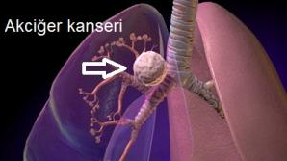

Şekil.2: Akciğer kanserinin oluşumu

Akciğer Kanseri en çok görülen yaş aralığı
Akciğer Kanseri en çok 50-70 yaşlar arasında görülmektedir. En çok 55-65 yaş aralarına görülmektedir. Ergenlik dönemi ve öncesinde neredeyse hiç görülmez. 30 yaşın altında bu hastalığın yüzde iki civarı görülmekte 65 yaşın üstünde ise yüzde 15 i civarında görülmektedir[1].

Akciğer Kanserinin Gelişmesi
Kanser hücreleri akciğer göbeği dediğimiz alan olan hilus bölgesinde ve çevresinde görülür.Kanser hücrelerinin büyük bir kısmı bronşların yüzeyini kaplayan epitelyum dokudan kaynaklanır. Timör en çok akciğere damarların, sinirlerin ve bronşların girdiği akciğer göbeğinde görülmekte olup, azda olsa çevre akciğer dokusunda da oluşmaktadır[1].
Şekil.3 deki gibi.

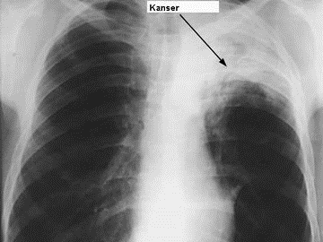

Şekil.3:Akciğer üzerindeki kanser oluşmuş hali [1]
Tümörün ilk geliştiği alanı tespit etme akciğer kanserinin daha başlangıç aşamasında olduğu anlaşılmaktadır. İlk oluşumdan sonra diğer yan dokulara yayılım gösterir. Oluşan kanser kitlesi bütünlüklü bir görünümdedir. Sınırları belirsiz gri-beyaz renktedir. Kitlenin kenarlarının tam belirli olmaması yayılmaya başladığını göstermektedir. Şekil.4 te görüldüğü gibi.

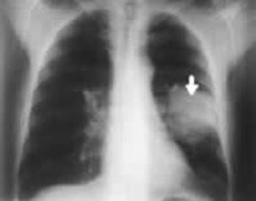
Şekil.4:Akciğer üzerindeki kanser oluşmuş hali [5]
Akciğer bronş mukozasında oluşan kanser hücreleri bronş boşluğu olan lümeni tıkayabilir. Bu durumda dışarıdan sokulan bir tüp ile bronkoskopi yapılır, akciğerden üzeri pürtüklü çıkıntılı girintili bir kitle ortaya çıkarılır.

Timörün ortaya çıktığı bölgeden metastaz dediğimiz yayılımla vücudun diğer organlarına en uzak noktalar kadar yayılır. Kan ve lenf yollarıyla yayılır [1,3].

Akciğer Kanserinin Belirtileri

‘‘Akciğer kanseri uzun süre belirti vermeden gelişebilir. Bu çok önemlidir. Belirtilerin nasıl ve ne zaman ortaya çıkacağı tümörün yerleşimiyle yakından ilgilidir. Akciğer göbeğinde yerleşen tümörler, çevresel akciğer dokularındaki tümörlerden daha erken belirti vermeye başlar. Bunun nedeni akciğer göbeğinde büyük bronşların bulunmasıdır.
Akciğer kanserinin en önemli ilk belirtileri kuru ve en azından ilk başlarda cılız bir öksürüktür. Öksürük tümörün bronş yüzeyini zedelemesinden kaynaklanır. İlerledikçe bronşit belirtilerini andırır biçimde sık sık yinelenen ateşin çok yükselmediği, bol balgamlı öksürüğün ortaya çıktığı dönemler görülür. Tümörün gelişerek akciğer zarını (pleyra) ya da kol sinir düğümünü etkilemesi ağrıyı başlatır. Ağrının yeri değişkendir. Ağrıyla birlikte nefes darlığı ve çizgi biçiminde katı İçeren balgam da ortaya çıkar. Balgamdaki kan tümör kütlesindeki ya da komşu dokulardaki küçük kanamalara bağlıdır. Tümörün büyük damarları yıkıma uğratmasıyla kan tükürme (hemoptizi) görülebilir. Kan tükürme öncelikle solunum sistemine dikkat çekeceğinden tanı açısından büyük önem taşır.

Zaman geçtikçe hasta gittikçe artan bir yorgunluk duyar. Günlük işlerini yapamaz hale gelir. Kansızlık ve zayıflama sonucunda bitkin düşer. Şiddetli kemik ağrıları başlayabilir. Hemen her olguda görülen bir belirti de dudakların ve el-ayak parmaklarının morarmasıdır. Morarma kandaki oksijen miktarının azalmasından kaynaklanır. Kanda oksijenin azalması çomak parmak (baget parmak) denen gelişmeye neden olur; bu durumda genişleyen parmak uçları davul sopalarının uçlarını andırır. Daha ileri evrelerde boyun ve koltukaltı lenf bezleri büyür, sertleşir ve ağrır.
Bazı olgularda göğüs kafesinin üst bölümünde toplardamar ağı belirir. Bu gelişme tümörün üst ana toplardamara baskı yapmasının sonucudur.
Buraya kadar değinilen belirtilerin hiçbiri yalnızca akciğer kanserine özgü değildir. Herhangi bir akciğer hastalığında da görülebilirler. Bu nedenle kesin akciğer kanseri tanısına varılabilmesi için laboratuvar incelemelerinin yapılması zorunludur.
Akciğer kanserinde erken tanı tedavinin başarı olasılığını artırabilme açısından çok büyük önem taşır[1].’’

Akciğer Kanseri Tanısında Görüntüleme Testleri
‘‘Görüntüleme testleri ile; x-ışınları, manyetik alan, ses dalgaları yada radyoaktif maddeler kullanılarak vücudumuzun içinin farklı özellikler taşıyan resimleri oluşturulur. Bazı görüntüleme yöntemleri akciğer kanserlerinin araştırılmasında ve kanser varlığında kanserin yayılmış olup olmadığının gösterilmesinde kullanılır. Akciğer grafileri akciğerde bir kitlenin yada lekelenmenin olup olmadığını ortaya koymak için çekilir. Bu testleri şöyle sıralayabiliriz:
1- Bilgisayarlı Tomografi (BT) Bir tümörün boyutları, şekli ve bulunduğu yeri hakkında daha sağlıklı bilgiler vermektedir. Ayrıca, akciğer kanserinin yayılması nedeniyle büyümüş olan lenf düğümlerinin gösterir. Erken evre akciğer kanserlerinin tanısında bilgisayarlı tomografi incelemesi, x-ışını ile çekilen rutin göğüs grafilerine kıyasla çok daha duyarlıdır. Bu inceleme ile aynı zamanda karaciğer, böbrek üstü bezleri, beyin ve akciğer kanserinin yayılabileceği diğer iç organlardaki kitlelerde taranabilir. Bilgisayarlı tomografi, vücudun çevresinde dönerek x-ışınları ile çeşitli açılardan resimler alabilen bir makinedir. İşlemi takiben alınan resimler bir bilgisayar aracılığı ile birleştirilir ve ayrıntılı kesitsel görüntüler elde edilir.
2- Manyetik Rezonans görüntüleme (MRI) incelemesinde, güçlü manyetik ve radyo dalgaları ile birlikte bir bilgisayar kullanılarak ayrıntılı kesitsel görüntüler elde edilir. Bu görüntüler bilgisayarlı tomografi ile elde edilen görüntülere benzer. Ancak bu yöntem akciğer kanserinin özellikle beyin ve omuriliğe yayılımının gösterilmesinde kullanılır. Bilgisayarlı tomografinin aksine, manyetik rezonans incelemesinde x-ışınları kullanılmaz. Bu nedenle radyasyon tehlikesi yoktur.
3- Pozitron Emisyon Tomografi (PET) incelemesinde kanserli dokularda toplanan, şeker molekülüne bağlanmış düşük doz radyoaktif bir madde kullanılır. Bu yöntem, akciğer kanserlerinin evrelenmesinde Amerikan gıda ve ilaç idaresi (FDA) tarafından onaylanmıştır. Kanser tanısından ziyade, saptanan kanserin evrelendirmesinde kullanılmaktadır.
4- Kemik sintigrafisi: Bu incelemede damar yoluyla verilen bir radyoaktif madde kullanılır. Bu madde kemiklerde kanserin yayılmış olduğu anormal bölgelerde toplanır. Ancak kanser dışında diğer bazı hastalıklarda da (kırık, kireçlenme bölgeleri vs...) bu yöntem ile anormal sonuçlar elde edilebilir. Kemik taramaları özellikle küçük hücreli akciğer kanserlerinde rutin olarak yapılır. Küçük hücreli olmayan akciğer kanserlerinde, diğer tetkikler ile kemik yayılımı olduğuna dair şüpheli bir durum olduğu takdirde kemik taramaları yapılır[3].’’

Akciğer Kanseri ihtimalinin (Tümörün) HBYS ile PACS sistemi üzerinden Görüntü Okuma Teknolojisi ile okunup Tespit Edilmesi

Hasta iş ve işlemleri Sağlık bakanlığı hastanelerinde Şekil.5 teki gibi Hastane Bilgi Yönetim Sistemini (HBYS) otomasyonu üzerinden bir veri tabanı oluşturularak yapılmaktadır. Hastaya ait bütün kişisel bilgiler hastane içerisindeki tüm süreçler veri tabanında dosyalanarak kayıt altına alınp veri tabanında tutulmaktadır. HBYS sisteminde hastane içerisindeki bütün kullanıcılar için hesaplar oluşturulup aynı veri tabanı üzerinden iş ve işlemler yapılmaktadır.
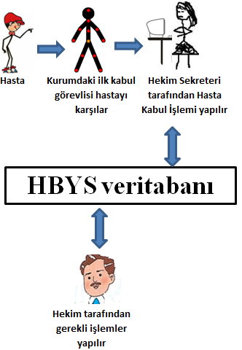

Şekil.5. HBYS işleyişi

HBYS sistemi üzerinde Şekil.6 da ki gibi bir modül olarak çalışan RIS (Radyoji Bilgi Sistemi) içerisinde PACS (Picture Archiving and Communication Systems- Görüntü Saklama ve İletişim Sistemleri) sistemi ile çekilen radyolojik görüntülerin DİCOM (Digital Imaging and Communications in Medicine) formatında arşivlenmesini sağlar.
PACS; Direktgrafi Röntgen (CR ve DR), Ultrasonografi (USG) , Manyetik Rezonans (MR), Bilgisayarlı Tomografi (CT veya BT), Mamografi gibi görüntüleme cihazlarının sağladığı görüntülerin arşivlemesini, yönetilmesini ve istenildiğinde çağrılmasın sağlar. Bir RIS sisteminde görüntü işleme ve değerlendirme süreçlerinin başlamasından itibaren, radyoloji uzmanının iş istasyonundan, istemde bulunan doktorun kendi bilgisayarından, otomasyon üzerinden hasta ile ilgili tüm bilgilere, radyoloji uzmanının raporuna ve laboratuvar sonuçlarına ulaşabildiği gibi tek bir tuşla görüntülere ulaşabilmektedir. Hastanın bütün bulguları ile görülebilmektedir.

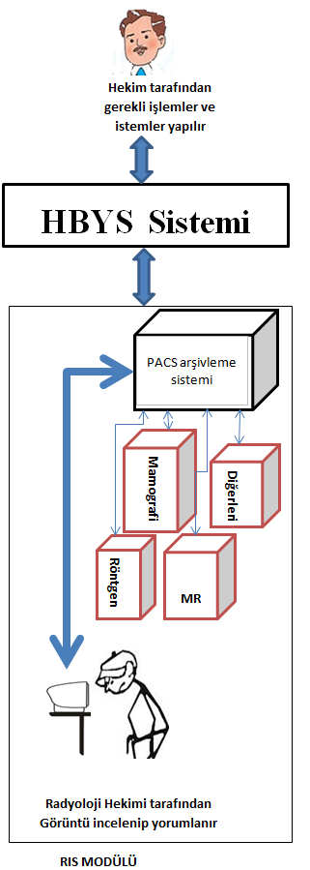

Şekil.6: RIS Modülü çalışma şekli

Filmleri çekilen hastaların PACS’de kayıt edilen görüntülemeleri Şekil.7’de görüldüğü gibi RIS Modülünde Görüntü İşleme Yöntemleri ile kullanıcı yönlendirmesi olmadan otomatik olarak çekilen filmleri tarayarak (Röntgen, MR, Tomografi, ..vs) görüntü üzerinde herhangi bir bozukluk yada farklı bir şekil olduğunun tespit edilmesi önerilmektedir.

Görüntü üzerinde tespit edilen farklı alan ile görüntü üzerinde farklı uyarı uyandıracak bir görüntü oluşturulması önerilmektedir.

Böylelikle ile Akciğer üzerinde oluşan kit veya yara veya bozukluk bölgesinin tespit edilmesi amaçlanmaktadır.

Radyoloji uzmanının Ekranına veya Poliklinik Hekiminin ekranına görüntü çağrıldığında, RIS Modülünde Görüntü İşleme Yöntemleri ile yorumlanmış görüntü gelecektir. Radyoloji uzmanı raporunu yazarken yardımcı bir çalışma olmuş olacaktır. Böylelikle hem radyoloji Uzmanı hem de Poliklinik hekiminin Görüntü işleme yöntemleri ile işlenmiş görüntülerde gözden kaçacak değerlendirmeleri ortadan kaldırmış olacaktır.

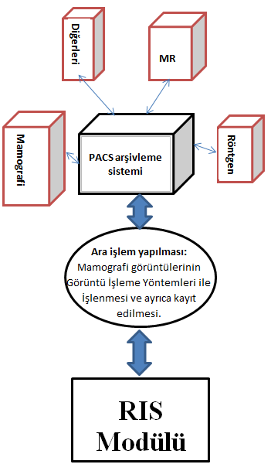
Şekil.7: RIS de görüntülerin işlenme aşaması

5.Sonuç

Hastanede çekilen filmlerin (Röntgen, Tomografi, MR vs) HBYS üzerindeki RIS modülünde PACS te kayıt edilmesi ile bu görüntülemelerin Görüntü İşleme Yöntemleri ile İşlenmesi amaçlanmaktadır
Akciğer üzerinde herhangi bir anormal görüntü olup olmadığı tespit edilmesi çalışması amaçlanmıştır.
Tespit edilen bölge farklı renklerde görüntü üzerine işlenerek kayıt yapılması amaçlanmıştır.
Böylelikle Radyoloji Uzmanı veya Poliklinik Hekimi tarafından incelenen ve raporlanan filmlerde gözden kaçacak ihtimaller ortadan kalkması amaçlanmıştır.
Bu sayede hastanın bilgisi ve hekimin onayı olmadan görüntü işleme yöntemi ile Akciğer kanseri riski olan görüntüler tespit edilme çalışması yapılmış olacaktır.
Tespit edilen Akciğer kanseri vakalarına erken müdahale hem hasta kurtulmuş olacak hem de akciğer kanserine harcanacak maliyetler engellenmiş olacaktır. Ülke ekonomisine büyük bir katkı sağlanmış olacaktır.

Kaynaklar
- http://sgk.org/akciger-kanseri-2.html 26.11.2014
- http://kanser.gov.tr/kanser/kanser-turleri/39-akciger-kanseri.html 26.11.2014
- http://canfezasezgin.com/Home/Icerik/Akciger-Kanseri-Tanisi-Nasil-Konur-188 26.11.2014
- http://canfezasezgin.com/Home/Icerik/Akciger-Kanseri-Erken-Yakalanabilir-mi-971 27.11.2014
- http://canfezasezgin.com/Home/Icerik/Akciger-Kanserinde-Tamamlayici-Tedaviler-698 27.11.2014

